校园网VPN系统使用说明

为满足广大师生在校园外（校园网环境外）快捷方便地访问校园网资源（主要是图书馆文献、FTP等只对校内用户开放的资源）的需求，学校建立了VPN系统。本校所有在编教师或在册学生都可使用该系统进入校园网，并以校园网内部用户身份访问校园网相关资源。
为避免通道拥塞，校园网环境内用户仍按原方式使用网络，请勿通过VPN方式访问，使用VPN的用户在用完后请及时退出。
本校师生用户在校园外使用VPN系统访问校内资源可通过以下方式：

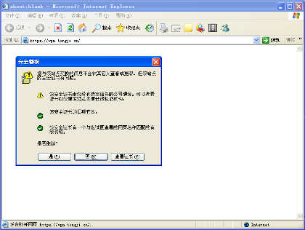
1．启动VPN：请在IE浏览器的地址栏中输入https://vpn.tongji.cn，出现以下页面（IE6.0版本）：
请选择“是”，进入“登录”页面。

如果你的IE版本是7.0或以上，请选择“继续浏览此网站（不推荐）”，进入“登录”页面。
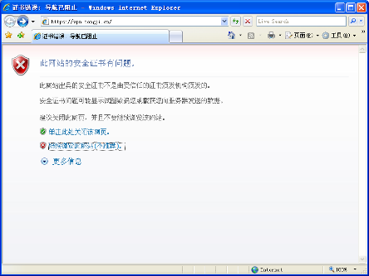
如果你的计算机的操作系统是Windows VISTA，则必须采用以下二种方法之一使用VPN：
方法一：关闭用户账户控制功能。具体操作是：在“控制面板”中双击“用户账户”，选择“打开或关闭‘用户账户控制’”，将“使用用户账户控制（UAC）帮助保护你的计算机”选项前面的“”去掉，方可正常使用VPN。
方法二：在每次使用VPN时，都必须以管理员身份运行IE浏览器。具体操作是：在快速启动栏中右单出IE图标，选择“以管理员身份运行”即可。
（请参见“6．其他”，目前仅支持32位Vista系统）

2．登录VPN：下图为“登录”页面
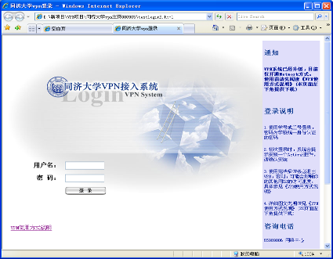
请在该页面中正确输入用户名和密码。其中，用户名为师生的工号或学号；密码为学校统一身份认证的密码，初始密码设置规则为：15位身份证号码的最后6位（例：310110550601325，则初始密码为601325），或18位身份证号码的倒数第7位至倒数第2位（例：310110195506013252，则初始密码为601325）。之后请选择“登录”，进入下一页面。
如果正确输入上述信息仍无法登录，请持本人身份证及工作证、学生证到本部网络中心查询。

3．初次登录：当用户初次登录后，VPN系统需在你的计算机上安装一个ActiveX控件，如下图所示，用户以后再使用VPN时，就不再需要安装ActiveX控件了：
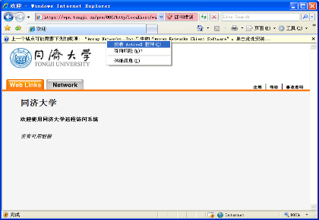
安装方法：①右单击IE浏览器上的黄色拦截条，选择“安装ActiveX控件”
②单击“安装”，如下图：
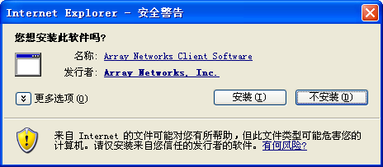

对于已经使用过老版本VPN的用户，VPN会自动卸载老版本的ActiveX控件，见下图，
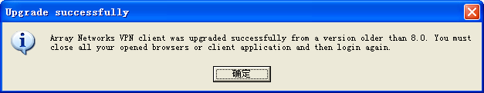
单击“确定”后，请关闭浏览器，并重新打开新浏览器进行登录。

4．登录成功：登录成功后，出现以下页面：
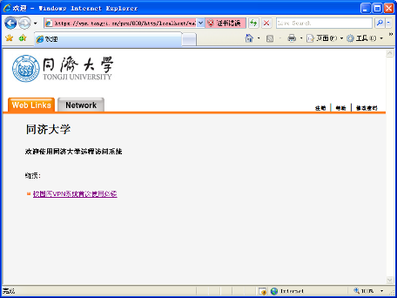

此时，任务栏中（计算机屏幕的右下角）会出现一个红色字母A，见下图，
说明你已经与VPN连接上了

这时，用户可以在浏览器的地址栏中输入想要访问的网址，即可访问各类校内资源。也可以使用FTP等各类软件访问同济大学的FTP服务器等等。

5. 退出VPN：访问结束后，请双击任务栏（计算机屏幕的右下角）中的红色字母A，见下图，
出现以下页面。
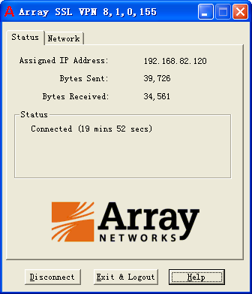
请单击“Exit & Logout”按钮。并单击“是”，见下图：
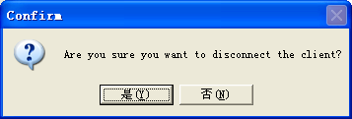

说明：①在使用VPN时，需要使用到浏览器的ActiveX以及Cookie等功能，因此，如果在浏览器中禁用了ActiveX或者Cookie，都将导致无法登录。如果取消禁用后仍无法访问，请关闭或删除防火墙后再使用。
②VPN系统是为了方便教师和学生在校外访问校园网内的资源，使用完毕后请务必退出VPN系统，以释放资源，否则，可能会影响你的其他网站的访问速度。

6．其他
Vista用户建议（目前仅支持32位Vista系统）：
（1）请使用Vista超级管理员帐户进行SSL VPN使用，或者按照如下手册进行访问工作。
（2）如果以前曾登录过Array VPN系统，那么需要将Vista安装路径下的/windows/system32目录下的以arr_开头的文件删除，如arr_x.ocx等。

如果VPN客户端安装不成功，请参考下面的安装步骤：

（1）单击”运行”,输入msconfig
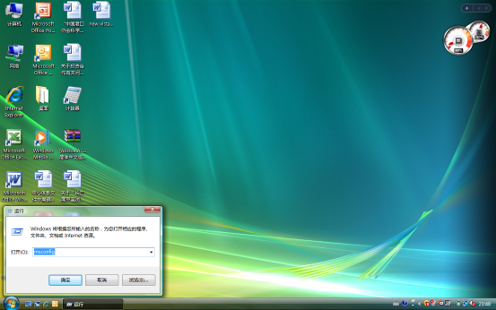

（2）选择”工具”,选择”禁用UAC”,单击”启动”,单击”确定”,Vista系统进行重启,然后进行初次登录SSL VPN安装各项插件工作;SSL VPN使用正常后,可调用该对话框,选择”启用UNC”,单击”启动”,单击”确定”,Vista系统重启,则用户权限恢复初始状态.
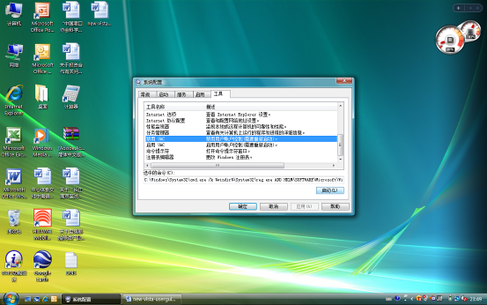

（3）每次使用SSL VPN.则在IE浏览器上单击鼠标右键,选择”以管理员身份运行”项,进行IE窗口的开启
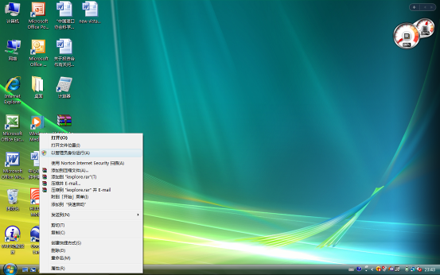

（4）在浏览器地址栏输入https://vpn.test.com/,选择”继续浏览此网站”项
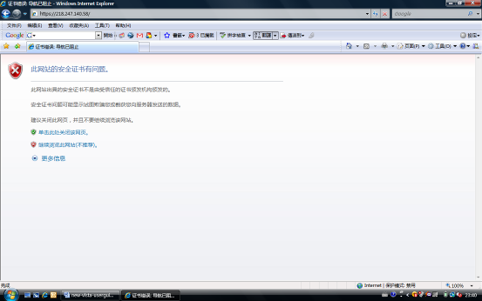

（5）SSL VPN弹出登录页面,输入您的帐户密码!
（6）初次登录会提示您安装SSL VPN模块插件,请选择允许,如遇各项客户端诸如防火墙类的阻止提示时,请选择”始终允许”!

咨询电话：65989006（外线） 65982840（或22840校内）（8：00～11：30 13：30～17：00）

同济大学网络管理中心
2007年9月12日

